Bac 2025 Centres étrangers 1 Jour 2 Correction © https://www.labolycee.org
Spécialité physique chimie
Exercice 2 : Le trombone de Koenig (5 points)

Q.1. Justifier en quoi le trombone de Koenig est un dispositif qui vérifie les conditions nécessaires à l’observation d’interférences au niveau du microphone.
Les deux ondes circulant dans les deux tubes sont cohérentes : elles ont la même fréquence, et une fois le tube mobile immobilisé, leur déphasage reste constant.

Q.2. Préciser le type d’interférences observé sur la figure 4 et justifier si celle-ci est associée à l’expérience 1 ou à l’expérience 2.
Au niveau du microphone, l’amplitude de l’onde sonore est très faible. Il se produit alors des interférences destructives.
Cela correspond à l’expérience 1, où les ondes sont en opposition de phase au niveau du microphone.

Pour l’expérience 2, on définit δ, la différence de marche à l'instant t entre l’onde circulant dans le tube en U fixe et l’onde circulant dans le tube en U mobile.
Q.3. Exprimer δ en fonction de D.
Les ondes passant par le tube mobile parcourent une distance plus longue de 2D.
La différence de marche est δ = 2D.

Q.4. Rappeler la relation entre δ et λ, la longueur d’onde du signal sonore, dans le cas d’interférences constructives. On introduira dans cette relation un nombre entier positif k.
Pour des interférences constructives δ = k.λ.

Q.5. Montrer, à l'aide des questions 3 et 4, que pour tout k entier positif, la distance de décalage correspondante D_{k}, conduisant à des interférences constructives, peut se mettre sous la forme : avec v : célérité de l’onde sonore dans le trombone en m·s⁻¹ et f : fréquence de l’onde sonore dans le trombone en Hz.

δ = 2D_{k} = k.λ or

La plus petite distance de décalage D₁ permettant d’observer à l’écran des interférences constructives est D₁ = 4,35 cm pour une fréquence de l'onde sonore f = 4 032 Hz.
Q.6. En déduire la valeur de la célérité de l’onde sonore se propageant dans le trombone de Koenig.
donc
La plus petite distance de décalage est obtenue pour k = 1.
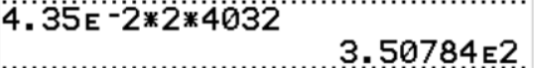
v = 4,35×10^{–2} × 2 × 4032 = 351 m·s⁻¹

Cette valeur est en accord avec nos connaissances sur la célérité du son dans l’air.
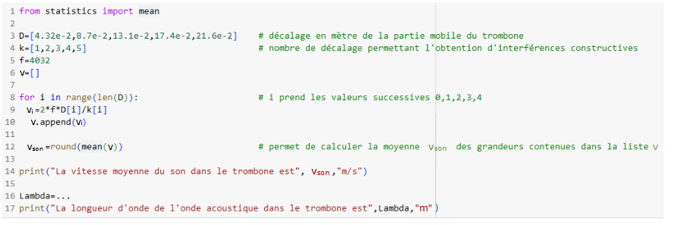

Code à tester dans Bashton.fr

Q.7. Expliquer l'intérêt des lignes 8, 9 dans le programme.
Le programme calcule la vitesse pour chacune des valeurs de D et de k.

Q.8. Proposer à la ligne 16, à l'aide des grandeurs définies dans le programme, une formule permettant de calculer la longueur d'onde λ (Lambda) des ondes acoustiques.
Lambda = Vson / f

Merci de nous signaler la présence d’erreurs à labolycee@labolycee.org

